مدرسة البيان الابتدائية-رهط
ورقة عمل للصف الثاني
اسمي : _________ التاريخ _________
من هم جيراني ؟
_____ 25 _____ _____ 54 ____
_____ 47 _____ _____ 72 ____
_____ 63 _____ _____ 31 _____
_____ 30 _____ _____ 16 ____
_____ 26 _____ _____ 98 _____
****************************************
أكمل المتواليات التالية :
____ ____ ____ 15 14 13
____ _____ _____ 72 71 70
____ _____ _____ 54 53 52
____ _____ _____ 67 66 65
_____ _____ _____ 48 47 46
_____ _____ _____ 30 20 10
عملا ممتعا
مدرسة البيان الابتدائية-رهط
ورقة عمل للصف الثاني
اسمي : _________ التاريخ _________
اكتب أسماء الأعداد بالأرقام :
واحد وسبعون _____
ثلاثة وخمسون _____
ستة وثمانون _____

اثنان وأربعون _____
سبعة عشر ____
خمسة وخمسون ____
ثلاثون ____
تسعون ____
تسعة وستون ____
أربعة وأربعون _____
ثمانية عشر ____
سبعة وعشرون ____
مدرسة البيان الابتدائية- رهط
ورقة عمل للصف الثاني
اسمي : _________ التاريخ _________
اكتب الأعداد التالية بالكلمات :
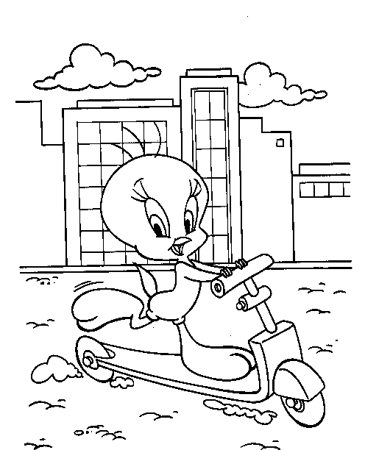
- __________
- ____________
- _________
- __________
- _________
- ________
- ________
- _________
- ________
- ________
- ________
- -----------
مدرسة البيان الابتدائية رهط
ورقة عمل للصف الثاني
اسمي : _________ التاريخ _________
اكتب إشارة < > أو = :
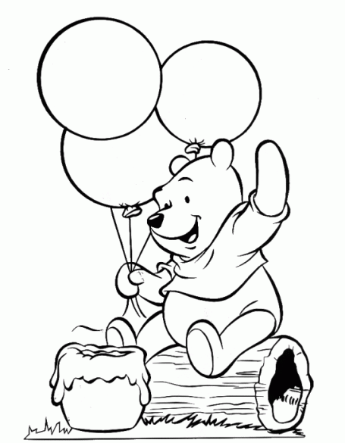
78 ____ 56
45 ____ 30
21 ____ 81
80 ____ 90
65 ____ 61
39 ____ 89
60 _____ 90
77 ____ 55
16 _____ 60
82 ____ 80

مدرسة البيان الابتدائية-رهط
ورقة عمل للصف الثاني
اسمي : _________ التاريخ _________
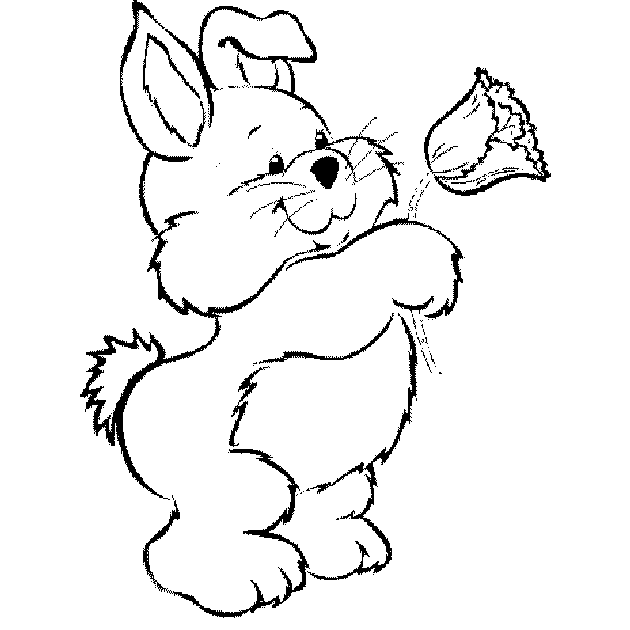
اكتب بجانب كل عدد زوجي أو فردي :
53__________
21 __________
76 _________
80 _________
- __________
95 _________
26 ________
- ________
- _________
- _________
- ________
مدرسة البيان الابتدائية-رهط
ورقة عمل للصف الثاني
اسمي : _________ التاريخ _________
من هم جيراني ؟
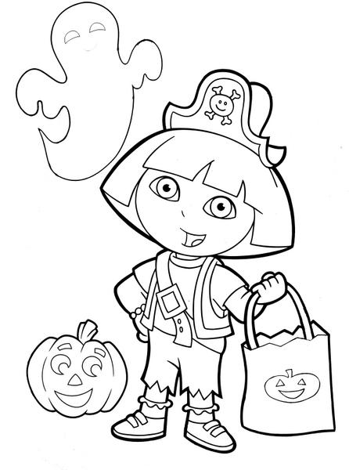
_____ 25 _____
_____ 54 ____
_____ 47 _____
_____ 72 ____
_____ 63 _____
_____ 31 _____
_____ 30 _____
_____ 16 ____
_____ 26 _____
_____ 98 _____
_____ 48 _____
_____ 64 ____

